1. I. Çizgi film seyretme. II. Masal kitapları okuma. III. Oyun oynama
5.SINIF SOSYAL BİLGİLER – HEPİMİZİN DÜNYASI TESTİ
Ümidini kaybetmiş olanın, başka kaybedecek şeyi yoktur.
Yukarıdaki verilenlerden hangisi ya da hangileri dünya çocuklarının ortak özellikleridir?
A. Yalnız I B. I – II C. I – III D. hepsi

Aşağıdakilerden hangisi, ihraç ettiğimiz ürünlerden değildir?
2.

A. Tarım ürünleri B. Tekstil ürünleri C. Petrol ürünleri D. Hazır giyim
3. 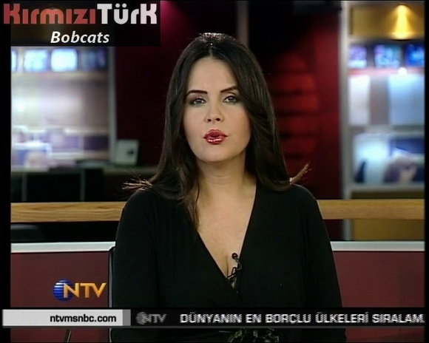
Rusya ile doğalgaz alımı konusunda anlaşma imzalandı.
I. Rusya, Türkiye’ye doğalgaz ihraç edecektir. II. Türkiye, Rusya’ya doğalgaz ihraç edecektir. III. Rusya, Türkiye’den doğalgaz ithal edecektir. IV.Türkiye, Rusya’dan doğalgaz ithal edecektir.
Yukarıdaki habere göre, verilen ifadeler- den hangisi ya da hangileri doğrudur?
A. I – IV B. II – III C. I – II D. III – IV
Ekonomi Bakanı Zafer Çağlayan, Türkiye’nin ihracat yapmadığı bir ülke kaldığını söyledi.
4.
Haberlerde verilen, ülkemizin ihracat yap- madığı tek ülke aşağıdakilerden hangisidir?
A. Papua Yeni Gine B. Kiribati C. Fil Dişi Sahilleri D. Çad

5. 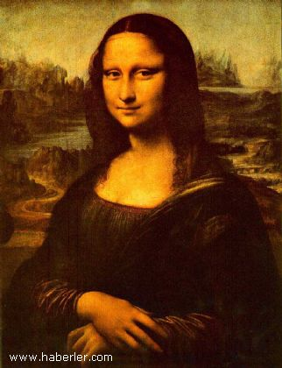
Dünyanın ortak sanatı eserlerin- den olan tablo ve ressamı aşağıdakilerden hangisidir?
A. Mona Lisa – Picasso B. Mona Lisa – Leonardo Da Vinci C. Mona Roza – Sezai Karakoç D. Mona Roza – Leonardo Da Vinci

6.Aşağıdakilerden hangisi dünyanın yedi harikasından birisi değildir?
A. Çin Seddi B. Mausoleum C. Zeus Heykeli D. Rodos Heykeli
Fransa’nın Ermeni Soykırımını kabul etmesinden dolayı, Fransa ile ticari ilişkilerin askıya alınması gündeme geldi.
7. 
Buna göre, aşağıdaki otomobil markaların-dan hangisi bu durumdan olumsuz etkilenir?
A. Volkswagen B. Toyota C. Peugeot D. Ford
8. 
Aşağıdaki ülkelerinden hangisinden petrol ithal edilmemektedir?
A. İran B. Irak C. Libya D. Mısır
Aşağıdakilerden hangisi, bütün dünya çocuklarının ortak özelliklerinden değildir?
9. 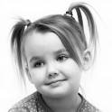
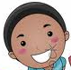
A. Oyun oynama B. Eğitim alma C. Konuştukları dil D. Meraklı olma
Arkadaşlar ben, Lutçe oynamasını çok seviyorum.
10.
Buna göre, arkadaşınız hangi ülkedendir?

A. Şili B. İspanya C. Kanada D. Çin
11. 
Denizli şehri içinde yer alan, dünya miras listesinde bulunan doğal yer hangisidir?
A. Pamukkale B. Kapadokya C. Truva Antik Kenti D. Zantos . 12.
Dünya gezisine çıkıp Maya Tapınaklarını görmek istiyorum Tuğba?
Nereye gidecek – sin Ece?

Ece, Maya Tapınaklarını görmek için aşağıdakilerden hangisine gitmesi gerekir?
A. Meksika B. Şili C. İtalya D. Çin
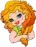
Aldığım oyuncak bebeğin üzerinde Made İn PRC yazıyordu.
13..
Buna göre Gökçe’nin aldığı oyuncak, aşağıdaki ülkelerden hangisinden ithal edilmiştir?
A. Almanya B. Çin C. Japonya D. ABD
Dünyanın yedi harikasından ayakta kalan tek eserdir.
14.
A. Taç Mahal B. Rodos Heykeli C. Keops Piramidi D. Eyfel Kulesi
Ben Fransa’ya gittim.
Ben ABD’ye gittim.
Ben İtalya’ya gittim.


15.

Buna göre, çocuklardan aşağıdakilerden hangisini gören olmamıştır?
A. Özgürlük Anıtı B. Pisa Kulesi C. Eyfel Kulesi D. Keops Piramidi
16.
Bir ülkede üretilen malların, yurt dışına satılmasına ne denir?
A. İthalat B. İhracat C. Ticaret D. Turizm
17.
Yabancı ülkelere ait paralara ne isim verilir?
A. Döviz B. Senet C. Dolar D. Çek
18. 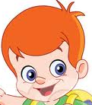
Ekonomiye büyük oranda döviz kazandırdığı için bacasız sanayi olarak adlandırılan sektör hangisidir?
A. Turizm B. Sanayı C. Ticaret D. Tarım

19.Aşağıdaki ürünlerden hangisini Almanya’ya ihraç edilmemektedir?
A. porselen B. halı C. demir çelik D. gıda ürünleri

20. I. Safranbolu Evleri II. Uzungöl III. Dalyan IV. Efes Antik Kenti V.Ölüdeniz
Yukarıda verilen yerlerden hangisi ya da hangileri Karadeniz Bölgesinde yer alır?
A. Yalnız I B. I – II C. III – IV D. I – II – V
21.
Yurt içinde satılmak amacıyla, yurt dışından mal satıp alıp ülkeye getirmeye ne denir?

A. Ekonomi B. İthalat C. İhracat D. Ticaret
www.testindir.com

